02-418 АЦПТ-5.6 «Молоко» автомобиль-цистерна для перевозки молока ёмк. 5.6 м3 на шасси МАЗ-500Ш 4х2, две секции, снаряжённый вес 8.07 тн, полный вес 13.9 тн, ЯМЗ-236 180 лс, 75 км/час, ВМЗ г. Вологда 1965-70 г.

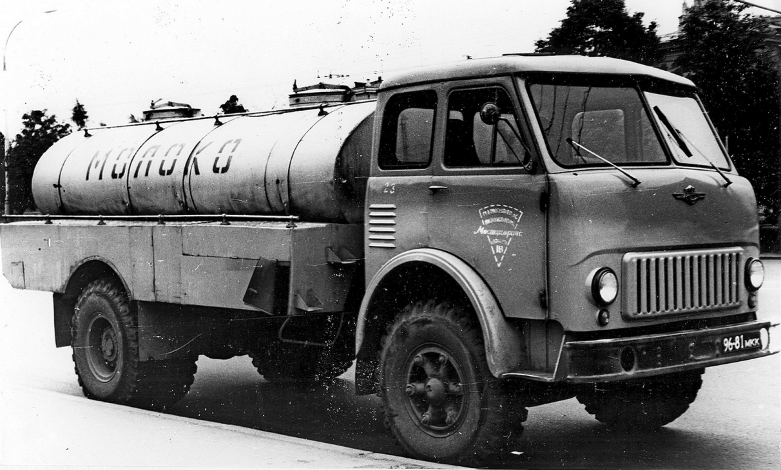

Серийное производство автоцистерны АЦПТ-5,6 началось в 1965 году на Вологодском машиностроительном заводе и продолжалось до 1970-го года, когда ей на смену пришла более вместительная цистерна рассчитанная на 6200 литров молока АЦПТ-6,2, которая базировалась уже на новом шасси МАЗ-500А. Внешне она легко отличима по более тонкому основанию (площадке) цистерны и угловатым задним колесным аркам.
При этом при смене поколений были и "гибридные варианты": на новом шасси МАЗ-500А ставили старую АЦПТ-5,6 из остатков, или на старое шасси МАЗ-500 новую цистерну АЦПТ-6,2.

Из главы в «Автомобильные перевозки пром и прод. товаров.» 1968 г., Ю. Лесов и И. Иткинд.
Для обеспечения сохранности качества молока при его перевозке автомобильным транспортом с периферийных молочных заводов на городские должны применяться специальные автомобили-цистерны.
Молоко можно перевозить на автомобилях и во флягах, но только на небольшие расстояния, так как температура молока при длительной перевозке во флягах будет значительно повышаться, что приведет к повышению кислотности и порче молока.
Промышленность в настоящее время выпускает автоцистерны на шасси автомобилей МАЗ-500, ЗиЛ-130, ГАЗ-53, ГАЗ-63 и двухосном прицепе ИАПЗ-754В
.
Марка базового автомобиля (прицепа) | Модель цистерны | Геометрический  объем цистерны  (обе секции), л
МАЗ-500 | АЦПТ-5,6 | 5600
МАЗ-200 | АЦ-525 | 5250
ЗиЛ-130 | АЦПТ-2,8 | 2800
ГАЗ-53 |  | 2800
ЗиЛ-164 | АЦМ-2,8 | 2800
ГАЗ-63 | АЦ-1,8 | 1800
ГАЗ-51 | АЦ-1,8 | 1800
Двухосный прицеп ИАПЗ-754В | ЦАП-30 | 3000

Конструкция молокоцистерн и их устройство принципиально одинаковы и отличаются они друг от друга в основном размерами. Молокоцистерна состоит из двух скрепленных между собой
отдельных секций равного объема, изготовленных из листового алюминия. Для того чтобы молоко не изменяло своей температуры во время перевозки, т. е. не ухудшалось его качество, секции цистерн покрывают термоизоляционным материалом и деревянными досками, а сверху обшивают листовым железом. Термоизоляция цистерн при окружающей температуре воздуха +30° С обеспечивает в течение 10 ч повышение температуры залитого молока не более чем на 2—3° С, благодаря чему начальная кислотность его не изменяется.
Секции цистерны наполняются молоком за счет вакуума, создаваемого в них работающим на малых оборотах двигателем автомобиля, на котором смонтирована цистерна Вакуумное устройство состоит из присоединенных к горловине каждой секции воздухопроводов, соединенных с всасывающим коллектором двигателя. На линии воздухопроводов установлено не
сколько пробковых кранов, жидкоотделитель с маиовакуумметром, предохранительный и обратный клапаны. Жидкоотделитель предотвращает попадание молочной пены и молока во
впускной трубопровод двигателя, а обратный клапан, пропуская засасываемый из секции воздух во впускной трубопровод двигателя, не допускает пропуска в секцию цистерны газов из двигателя. Таким образом, работающий двигатель автомобиля-цистерны через воздухопроводы отсасывает из секции цистерны воздух, благодаря чему там создается разрежение и секция наполняется молоком; разрежение контролируется мановакуумметром. Наполнение секций цистерны АЦПТ-5,6 молоком производится не за счет вакуума, а с помощью насосов, установленных на молочных заводах.
В горловине каждой секции на предельном уровне укреплены электроконтакты ограничения наполнения цистерны, соединенные с первичной цепью системы зажигания двигателя. В момент, когда уровень молока в секции достигает электроконтакта, электрическая цепь замыкается через молоко и выключается зажигание, двигатель останавливается и вследствие этого наполнение секции прекращается.
Время наполнения одной секции молоком при нормальной работе вакуумного устройства и глубине всасывания не более 4 м составляет 10—15 мин. После заполнения обеих секций цистерны на концы молокопроводов навертывают заглушки и завод-отправитель пломбирует люки и краны. По прибытии автомобиля на городской молочный завод проверяют целость и исправность пломб и качество доставленного молока. После слива молока цистерну на городском молочном заводе промывают холодной и горячей водой и пропаривают «острым» паром с последующим охлаждением холодной водой. После такой обработки, во избежание загрязнения цистерны в пути следования к заводу-отправителю, на концы молокопроводов вновь навертывают заглушки, а люки и краны пломбирует городской «молочный завод (получатель). Наполняют цистерны молоком только при наличии и исправности пломб городского молочного завода.
Молокоцистерны на шасси автомобилей МАЗ-500, ЗиЛ-130 и ГАЗ-53 должны выпускаться большего геометрического объема, так как грузоподъемность этих автомобилей из-за недостаточного объема цистерн, выпускаемых в настоящее время, используется не полностью, что ухудшает экономическую эффективность работы и искусственно увеличивает потребность в подвижном составе. В этих же целях молокоцистерны на двухосных прицепах для работы с автомобилями МАЗ-500 и ЗиЛ-130 должны также быть большей емкости, чем ЦАП-30.

